姓名： | 学号： | 班级： | 成绩：
嵌入式系统 实验报告
实验2 裸机LED实验
一、实验要求
熟悉使用虚拟机向开发板中注入程序的流程，实现使用C语言控制开发板上LED灯闪烁的过程。
- 思路分析
在虚拟机中先编程模拟实现控制开发板上LED的闪烁过程，后使用tf卡向开发板注入程序实现控制闪烁。
- 硬件资源
开发板一块、tf卡一个、读卡器一个
- 实验程序
主程序：
#include "main.h"
/*
* @description : 使能I.MX6U所有外设时钟
* @param : 无
* @return : 无
*/
void clk_enable(void)
{
CCM_CCGR0 = 0xffffffff;
CCM_CCGR1 = 0xffffffff;
CCM_CCGR2 = 0xffffffff;
CCM_CCGR3 = 0xffffffff;
CCM_CCGR4 = 0xffffffff;
CCM_CCGR5 = 0xffffffff;
CCM_CCGR6 = 0xffffffff;
}
/*
* @description : 初始化LED对应的GPIO
* @param : 无
* @return : 无
*/
void led_init(void)
{
/* 1、初始化IO复用 */
SW_MUX_GPIO1_IO03 = 0x5; /* 复用为GPIO1_IO03 */
/* 2、、配置GPIO1_IO03的IO属性
*bit 16:0 HYS关闭
*bit [15:14]: 00 默认下拉
*bit [13]: 0 kepper功能
*bit [12]: 1 pull/keeper使能
*bit [11]: 0 关闭开路输出
*bit [7:6]: 10 速度100Mhz
*bit [5:3]: 110 R0/6驱动能力
*bit [0]: 0 低转换率
*/
SW_PAD_GPIO1_IO03 = 0X10B0;
/* 3、初始化GPIO */
GPIO1_GDIR = 0X0000008; /* GPIO1_IO03设置为输出 */
/* 4、设置GPIO1_IO03输出低电平，打开LED0 */
GPIO1_DR = 0X0;
}
/*
* @description : 打开LED灯
* @param : 无
* @return : 无
*/
void led_on(void)
{
/*
* 将GPIO1_DR的bit3清零
*/
GPIO1_DR &= ~(1 << 3);
}
/*
* @description : 关闭LED灯
* @param : 无
* @return : 无
*/
void led_off(void)
{
//将GPIO1_DR的bit3置1
GPIO1_DR |= (1 << 3);
}
/*
* @description : 短时间延时函数
* @param - n : 要延时循环次数(空操作循环次数，模式延时)
* @return : 无
*/
void delay_short(volatile unsigned int n)
{
while (n--){}
}
/*
* @description : 延时函数,在396Mhz的主频下
* 延时时间大约为1ms
* @param - n : 要延时的ms数
* @return : 无
*/
void delay(volatile unsigned int n)
{
while (n--)
{
delay_short(0x7ff);
}
}
/*
* @description : mian函数
* @param : 无
* @return : 无
*/
int main(void)
{
clk_enable(); /* 使能所有的时钟 */
led_init(); /* 初始化led */
while (1) /* 死循环 */
{
led_off(); /* 关闭LED */
delay(500); /* 延时大约500ms */
led_on(); /* 打开LED */
delay(500); /* 延时大约500ms */
}
return 0;
}
Makefile转换程序
objs := start.o main.o
ledc.bin:$(objs)
arm-linux-gnueabihf-ld -Timx6ul.lds -o ledc.elf $^
arm-linux-gnueabihf-objcopy -O binary -S ledc.elf $@
arm-linux-gnueabihf-objdump -D -m arm ledc.elf > ledc.dis
%.o:%.s
arm-linux-gnueabihf-gcc -Wall -nostdlib -c -O2 -o $@ $<
%.o:%.S
arm-linux-gnueabihf-gcc -Wall -nostdlib -c -O2 -o $@ $<
%.o:%.c
arm-linux-gnueabihf-gcc -Wall -nostdlib -c -O2 -o $@ $<
clean:
rm -rf *.o ledc.bin ledc.elf ledc.dis

六、结果分析
配图：开发板上灯亮与不亮的实况图：
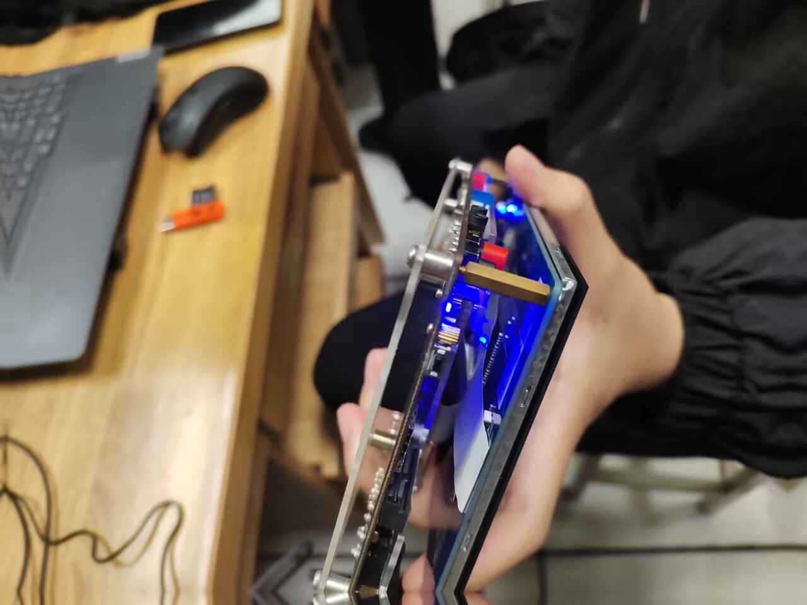
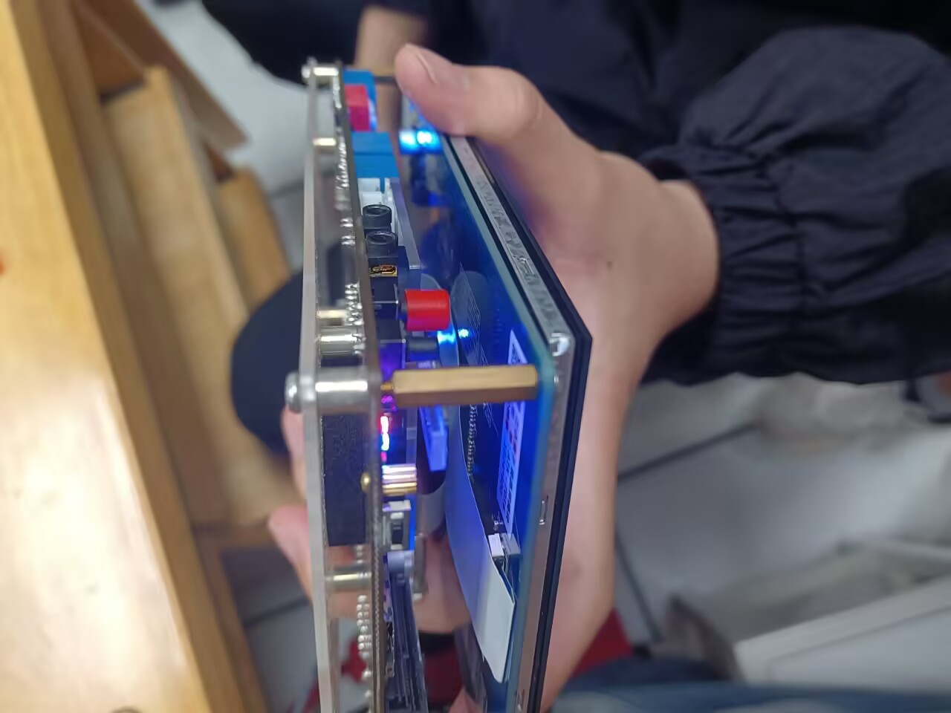
七、问题和解决方法
在实验一开始，仅单独将开发板与个人PC相连接，发现无法实现程序控制LED闪烁，后仔细阅读说明发现，要使用tf卡向开发板种注入相关的程序才能实现控制。
八、心得体会（有则写，没有可以不写）

